REJESTRACJA ŻETONOWA
USOSWEB
Instrukcja rejestracji na przedmioty za pomocą żetonów dla studentów

Witryna USOSWeb znajduje się pod adresem: https://usosweb.uwm.edu.pl/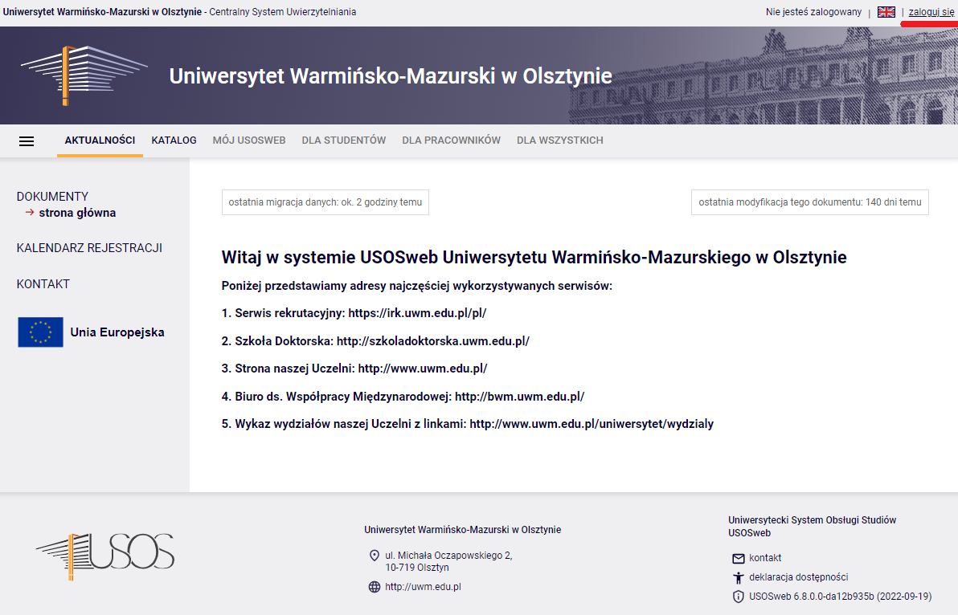

W celu zalogowania się do systemu należy użyć przycisku „Zaloguj się” (przycisk znajduje się w prawym górnym rogu).
Zostaniemy przeniesieni do Centralnego Systemu Uwierzytelniania - CAS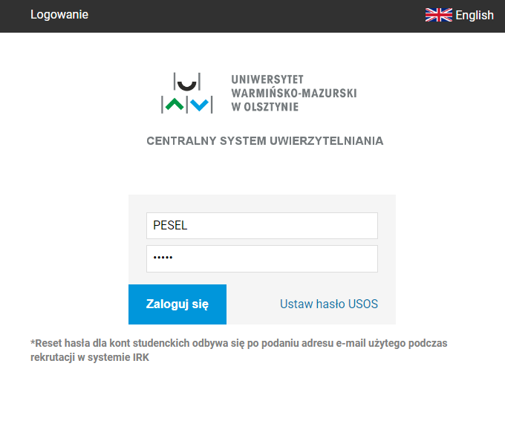
W CAS Należy podać dane logowania i kliknąć przycisk „ZALOGUJ”
Po zalogowaniu zostaniemy przeniesieni do USOSWeb, gdzie przy użyciu przycisku REJESTRACJE ŻETONOWE, uzyskujemy dostęp do zapisów.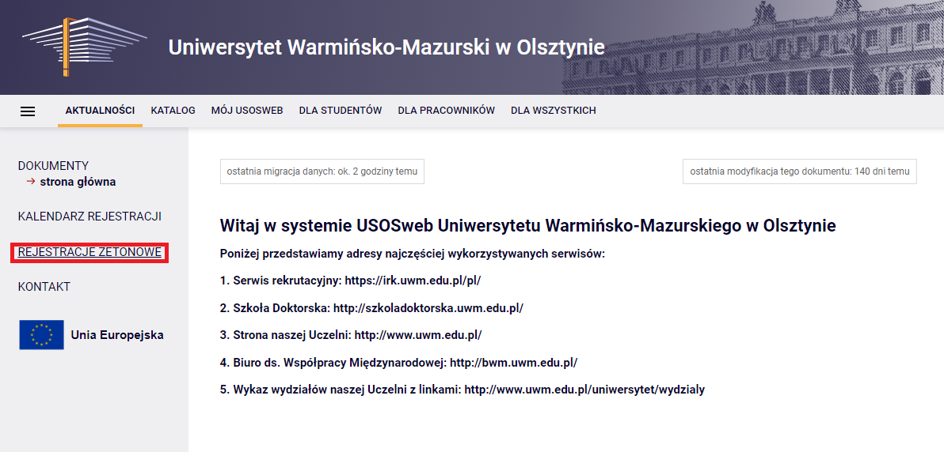

Następnie należy skorzystać z opcji „PRZEJDŹ, ABY SIĘ ZAREJESTROWAĆ NA ZAJĘCIA”
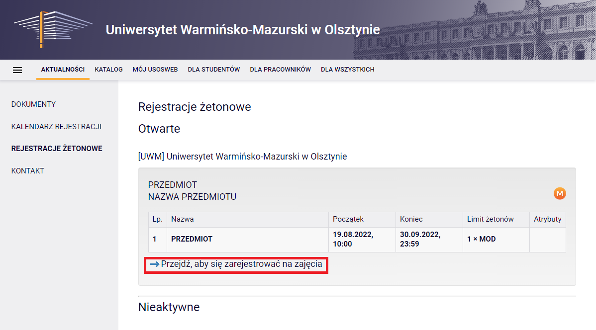

Przycisk w kształcie koszyczka pozwoli zarejestrować się na wybrane zajęcia (Jeśli są wolne miejsca)
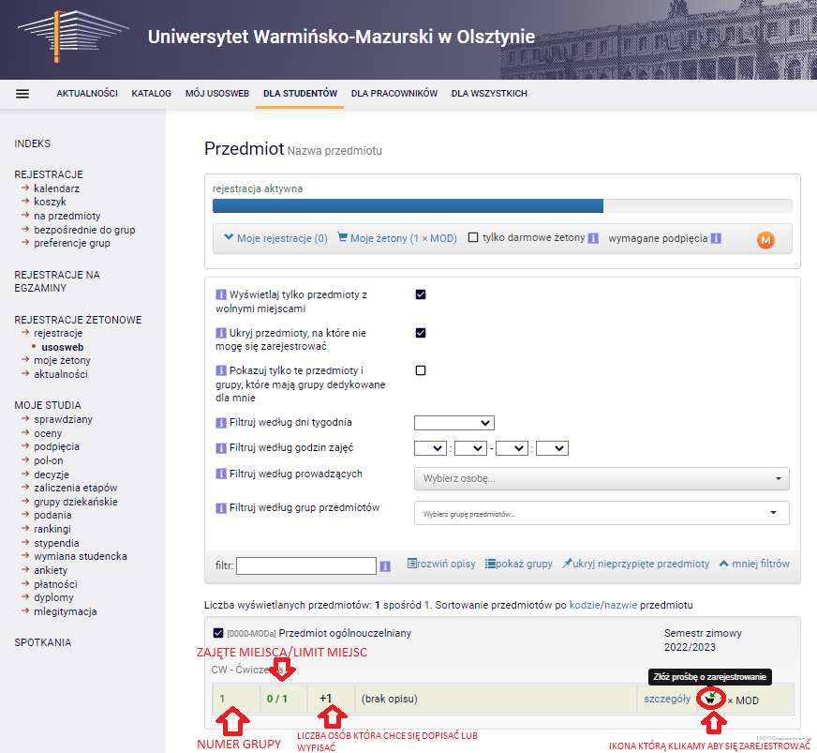

Przedmioty bez dostępnych miejsc są schowane, aby strona je wyświetliła odznaczamy ptaszek Wyświetlaj tylko przedmioty z wolnymi miejscami
Przedmioty na które nie możemy się zarejestrować są schowane, aby strona je wyświetliła odznaczamy ptaszek Ukryj przedmioty, na które nie mogę się zarejestrować

ZAAWANSOWANE FILTROWANIE
(ZALECAMY POZOSTAWIĆ TE OKIENKA PUSTE)
Filtruj według dni tygodnia strona pokaże tylko te zajęcia i grupy które odbywają się w wybrany przez ciebie dzień tygodnia
Filtruj według godzin zajęć strona pokaże tylko te zajęcia i grupy które odbywają się w wybranej przez ciebie godzinie
Filtruj według prowadzących strona pokaże tylko te zajęcia i grupy które prowadzi wybrany przez ciebie prowadzący
Filtruj według grup przedmiotów strona pokaże tylko te zajęcia, które są w wybranej przez ciebie grupie przedmiotów
Opis Ikon